Тема: Освобождения пространства. Уничтожения защиты.
Цель: знакомство с миром комбинаций.
Задачи:
Образовательные: познакомить детей с комбинациями на освобождение поля, освобождение линии и учить применять эти приемы при решении задач;
Развивающие: развивать логическое мышление, умение сравнивать позиции фигур, обобщать; учить видеть местоположение шахматных фигур и производить запись шахматных позиций, предвидеть результаты своей деятельности;
Воспитательные: вырабатывать настойчивость, выдержку, уверенность в своих силах, спокойствие.
Оборудование: рабочая тетрадь, листы с распечатанными заданиями по теме занятия, шахматы, демонстрационная шахматная доска, магнитные фигуры.
Ход занятия:
- Оргмомент.
- Повторение. Проверка домашнего задания
- Какие комбинации вы помните?
- Нужно ли нам разрушать прикрытие короля? Для чего?
- Как мы это сможем сделать?
Проверка задания на разрушение пешечного прикрытия короля.
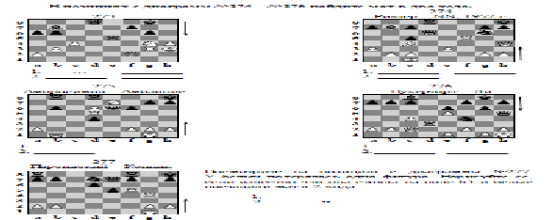
На h3 должен стоять ферзь.
- Фh7+ Кр:h7
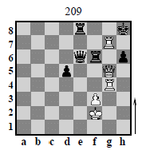
- Лh5x

- Изучение новой темы.
Комбинации на освобождение поля
- Идея этой комбинации заключается в том, чтобы освободить поле, которое занимает одна фигура или пешка, для другой атакующей фигуры. Чаще всего освобождение поля происходит с шахом неприятельскому королю.
- Посмотрите на демонстрационную доску.
Белая ладья g7 занимает поле матования ферзя.
Ее нужно убрать с темпом (с шахом):
1. Лh7+! Kp:h7
2. Фg7x
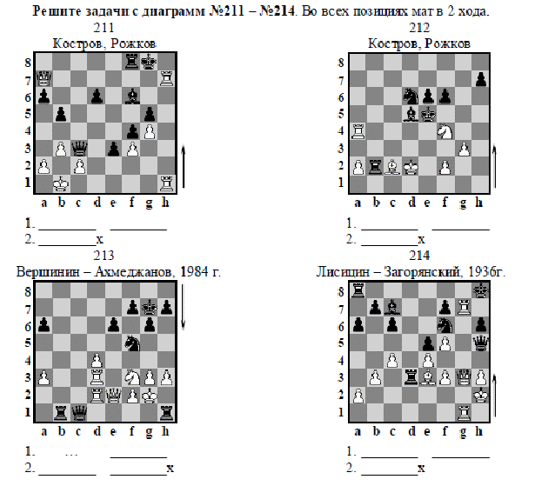
Комбинации на освобождение линии
- Идея комбинации состоит в том, что одна фигура своим ходом открывает
путь для другой линейной фигуры, с целью достижения поля матования
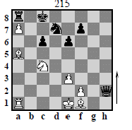
неприятельского короля.
- Оцените позицию на демонстрационной доске.
Если снять с доски белого коня с4, то белые ставят мат в один ход – Са6х. Убираем коня с темпом,
освобождая диагональ для слона:
1. Кd6+! Ф:d6 – единственный ход
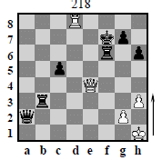
2. Ca6x
В позиции на диаграмме №218 белые начинают и дают мат в один ход.

Нарисуйте белого коня на поле е6, получилась
позиция из партии Леви – Феллер (1970 г.)
Найдите мат в 2 хода.

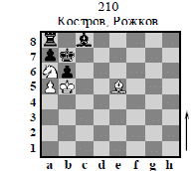
4. Закрепление изученного материала
Решите самостоятельно задачу на освобождение поля:
Покажите ваши ходы стрелочкой и запишите с помощью шахматных обозначений на листочках.
(Листочки с заданиями раздаются каждому ученику)
- Давайте проверим - какой ход вы нашли? Как поставить мат, после освобождения конем поля а6? (ответы детей)
Решите задачи на освобождение линии:
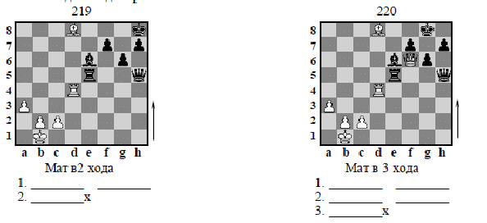
- Шахматная игра
Учащиеся делятся по парам и играют в шахматы
- Итог занятия.
- С какими комбинациями мы сегодня познакомились?
- Как нужно освобождать поле или линию? («с темпом», нанося шах королю).

